Hygiena pracovného prostredia, náradia a potravín

1. Používame čistý inventár.

2. Pri manipulácii s potravinami používame rukavice.

3. Inventára sa nedotýkame v tých miestach, ktoré zákazník berie do úst.

4. Vyleštený inventár chránime pred prachom bielym plátenným obrúskom.

5. Potraviny spadnuté na zem nepoužívame.

6. Udržiavame čistotu a poriadok vo všetkých priestoroch prevádzky.

7. Dodržiavame pravidlá manipulácie s potravinami a odpadmi.

8. Dbáme o čistotu vzduchu, najnižšiu hlučnosť, čistotu pred, počas a pred ukončením prevádzky.

9. Pred odchodom z prevádzky skontrolujeme či sú vypnuté elektrické spotrebiče, plyn a svetlá.

10. Sledovanie svojho zdravotného stavu, úplne vylúčenie personálu, ktorý vykazuje príznaky ochorenia ako sú kašeľ, kýchanie, zvýšená teplota. Osoby, ktoré sú choré, nesmú manipulovať s potravinami alebo pokrmami. Vyhýbať sa priamemu kontaktu s osobami, ktoré vykazujú príznaky respiračného ochorenia.

11. Dodržiavať zásady manipulácie s odpadom (zvyšky pokrmov, potravín), odpad uskladňovať v uzavretých nádobách na vyhradenom mieste.

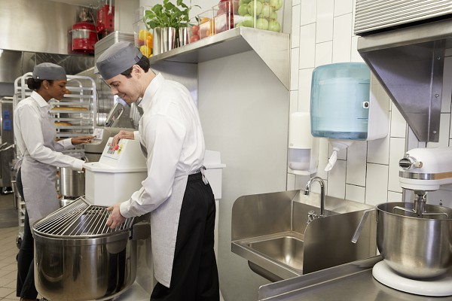

Osobná hygiena

Úlohou osobnej hygieny je starostlivosť o organizmus človeka, ktorá ho má chrániť pred ochorením a zvyšovať jeho zdatnosť a odolnosť.

Medzi najdôležitejšie úlohy osobnej hygieny patrí:

Správny režim práce a oddychu. Režim celého dňa má byť zostavený tak, aby zodpovedal veku, individuálnym schopnostiam, zdravotnému stavu a spôsobu zamestnania. Dôležité je, aby sa pritom striedala činnosť organizmu, spojená s výdajom energie, s činnosťou spojenou s oddychom a s nahradením stratenej energie.
Otužovanie je úsilie čo najlepšie prispôsobiť organizmus vonkajším meteorologickým a klimatickým podmienkam.
Starostlivosť o správnu funkciu kože. Koža je prostredníkom medzi organizmom a vonkajším prostredím a chráni organizmus pred škodlivými vplyvmi. Výlučky žliaz zvlhčujú povrch kože, vo vlhkom prostredí ju chránia pred prílišným zmäknutím, v suchu zas znižujú straty vody z jej povrchu. Na povrchu kože sa usadzujú aj rozličné znečistenia, preto netreba zabúdať na správnu hygienu tela.
Správny odev a obuv chráni organizmus človeka pred nepriaznivými vonkajšími vplyvmi.
Pre pracovníkov v potravinárskom odbore je dodržiavanie osobnej hygieny dôležité pretože nesú veľkú zodpovednosť za to, aby potraviny, s ktorými pracujú, zostali zdravotne neškodné.



